Камчатские Гамулы в стране норвежских троллей
Члены камчатского землячества «Гамулы» вернулись в Санкт-Петербург после многодневного интересного путешествия по Норвегии. Давно хотели посетить эту загадочную страну фьордов и троллей и вот свершилось. Путешествовали на автобусе, на огромном морском пароме «Принцесса Балтики» и затем снова на автобусе поехали во вторую столицу Норвегии знаменитый город Берген.
Путь пролегал через горное плато Хардангервилдда с высотами более 1000м. Здесь расположился один из самых больших природных парков Норвегии, а окружающий ландшафт чрезвычайно напоминал Камчатку. Сплошные снежные просторы, горные вершины и множество лыжников. Местами наше шоссе проходило в снежном коридоре с высотой снега выше человеческого роста. Внизу в долинах все цвело и зеленело, а здесь еще была зима. При спуске с горного плато заглянули в мрачное ущелье Дьявола и увидели два красивых водопада обрывающихся с крутых склонов в пропасть. Часть пути на спуске прошли пешком по старой дороге, пробитой в скальном склоне ущелья и этот участок пути значительно усилил впечатление от увиденного.
Уютно расположившийся на семи высоких холмах по берегам небольшого фьорда Берген удивил ансамблем старинных домов, невероятным обилием тюльпанов и красочным цветением сакуры. Поразила оригинальная ганзейская набережная, которую удалось сохранить, практически, в нетронутом виде. Сейчас – это одно из самых красивых мест города и источник больших доходов от туристов. Во дворе одного из ганзейских домов- амбаров увидели удивительный памятник любимой рыбе норвежцев – треске. Огромная рыбина вырезана из целого ствола дерева и впечатляет не только размерами, но и искусством резьбы.
Камчадалы поднялись пешком на смотровую площадку высотой 320м и сверху полюбовались замечательным обзором города. Все иностранные туристы сюда попадают, как правило, на фуникулере. А для жителей города, которые непрерывным потоком с семьями и с друзьями идут вверх по замечательным дорожкам - это обязательный еженедельный ритуал. Правительству удалось привить населению страны принципы здорового образа жизни и это ощущается повсеместно. Очень мало курящих. Совсем не видно выпивающих. Зато множество энергично шагающих или бегущих людей самых разных возрастов и профессий.
Правда, во внешнем облике города, без ложки дегтя не обошлось. Прекрасный вид города портит здание городской ратуши. Бетонная многоэтажная коробка совершенно не смотрится на фоне красивых, невысоких городских построек.
Самый впечатляющий музей Бергена – это дом-усадьба знаменитого композитора Эдварда Грига на красивой скале, выдающейся в воды фьорда. Прямо в скальной стене, ярко освещаемой лучами заходящего солнца, выбита ниша, в которой захоронен прах композитора, согласно его завещанию. Рядом с домом Грига располагается оригинальное сооружение, похожее на три соединенных между собой землянки с крышей из дерна с зеленой травой. Внутри этого невзрачного строения расположился замечательный современный концертный зал с прекрасной акустикой. У входа в зал установлен гранитный памятник композитору.
Далее путешественники переехали в небольшой городок Гудванген, где сели на пароход и со скоростью 10 узлов поплыли по самому узкому в мире «Нейрофьорду», а затем по «Аурландфьорду». Практически абсолютно отвесные скалы, уходящие вверх на высоту более 1000м, глубины под днищем парохода - до 500м. До боковых стенок ущелья, кажется можно дотянуться рукой прямо с палубы парохода. Многочисленные ручьи водопадами падают вниз, а на редких, более- менее горизонтальных площадках обязательно стоят маленькие красивые домики. Первое и главное впечатление у зрителя – суровость этих мест и трудность выживания здесь для человека.
Высадившись в истоках фьорда в небольшом городке Флом, где всего 450 человек жителей, мы на автобусе поехали в небольшое селение Ундерал приютившееся на малюсенькой горизонтальной площадке на берегу фьорда. Здесь 70 человек жителей, небольшая церквушка, построенная в 1147г вместимостью на 40 человек и самый знаменитый и вкусный козий сыр. Правительство пробило через горы шикарный автомобильный тоннель и этим обеспечило сюда поток туристских автобусов и доход местным жителям от продажи сыра и других природных деликатесов.
Затем была поездка по уникальной железной дороге. Когда-то ее построили, чтобы обеспечить связь жителей Флома с остальной Норвегией. А сейчас эту дорогу облюбовали туристы и сделали ее содержание чрезвычайно прибыльным делом. Рельсы проложены от уровня моря на горное плато с высотой более 1000м, где можно пересесть в обычную электричку или автобус и уехать в любую точку страны. Крутизна подъема и то, что едешь по самому краю бездонной пропасти, дают туристам большое количество адреналина и массу острых ощущений.
После впечатляющей норвежской глубинки путешественники попали в столицу страны Осло. Здесь грандиозное впечатление произвел городской музей парковой скульптуры, которые из гранита 20 лет ваял скульптор Вигеланн. Несомненно, это самое красивое место в Осло. Затем посетили музеи острова Бюгдой. Здесь находится знаменитый арктический корабль «Фрам» известного полярника и ученого Фриотьева Нансена. Рядом плот «Кон-тики», папирусная лодка «Ра» и множество разных артефактов норвежских исследователей и путешественников.
Обратный путь домой, в Санкт-Петербург пролетел незаметно. Камчатцы обсуждали увиденное и делились впечатлениями. Норвежцам удалось прекрасно сохранить свои природные ландшафты, старинные города и селения, справедливо делить нефтяные деньги и благоустроить свою страну в интересах всего населения.
Член Русского Географического Общества Виталий Меньшиков. 8 мая 2014 года

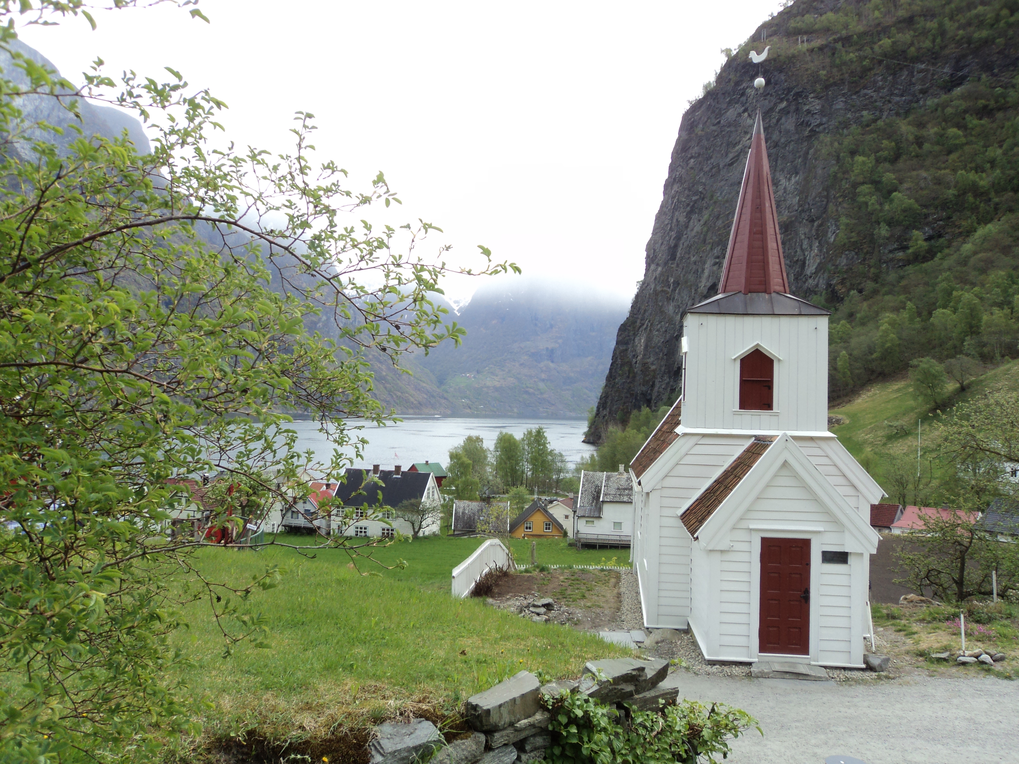
Церковь 1147 года в селение Аурланд на берегу Аураландфьерда.

